15 февраля – День памяти воинов-интернационалистов

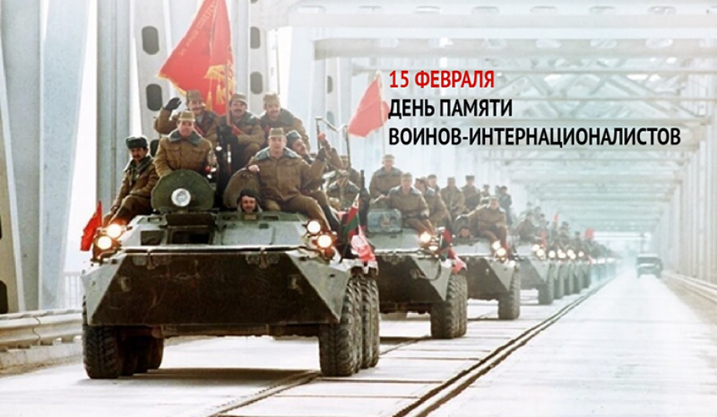

Согласно Указу Президента Республики Беларусь от 26 марта 1998 г. № 157 «О государственных праздниках, праздничных днях и памятных датах в Республике Беларусь», 15 февраля установлен Днем памяти воинов-интернационалистов. Эта дата традиционно ежегодно отмечается в нашей стране.
День памяти воинов-интернационалистов в Беларуси – это День памяти для всех нас. 15 февраля 1989 года последний советский солдат перешел мост пограничной реки Амударья под Термезом – завершился вывод советских войск из Афганистана. Война в Афганистане длилась 9 лет 1 месяц и 18 дней. Свыше 14 тысяч советских воинов погибли на чужой земле, 6 тысяч скончались впоследствии от ран и болезней, 311 человек пропали без вести. Это были самые большие потери Советской Армии со времен Великой Отечественной войны.
Военный конфликт в Афганистане, начавшийся 25 декабря 1979 г., продолжался 2238 дней. В составе ограниченного контингента воевали около 30 тысяч белорусов. Более 1,5 тысячи человек получили ранения, контузии, увечья: 702 вернулись домой инвалидами, 723 погибли, 12 человек числятся пропавшими без вести. В других странах, где велись боевые действия, принимали участие более 2000 жителей Беларуси. Всего в локальных войнах и военных конфликтах погибло 789 человек.
Много лет символом памяти об афганской войне является мемориальный комплекс «Остров Мужества и Скорби» в Минске, центральным элементом которого является часовня. Внутри часовни на четырех алтарях высечены имена 771 павших бойцов-белорусов. Данный мемориальный комплекс, задуманный как памятник воинам-интернационалистам, стал символом скорби по всем сыновьям и дочерям Беларуси, павшим на чужой земле и выполнявшим воинский и интернациональный долг.

15 февраля – это День памяти и для всех нас.
Будем же помнить павших и уважать оставшихся в живых

Использованные источники:
1. Режим доступа: https://www.calend.ru/holidays/0/0/2719/ – Дата доступа 29.01.2026.
2. Режим доступа:
https://www.warmuseum.by/news/memorialnyj_kompleks_pamiatnik_voinam_internatsionalistam/15_fevralya_den_pamyati_voinov_internatsionalistov/ – Дата доступа 29.01.2026.

